TUẦN 35 - TIẾT 69 -Ngày thực hiện 16/5/2024
Nội dung | Định lượng | Phương pháp tổ chức
Nội dung | Định lượng | Hoạt động GV | Hoạt động HS
1. Hoạt động khởi động  a. Nhận lớp  b. Khởi động  - Khởi động chung: xoay các khớp cổ, cổ tay, cổ chân, khuỷu tay, hông,…  - Ép dọc, ép ngang  c. Trò chơi “Đèn xanh”  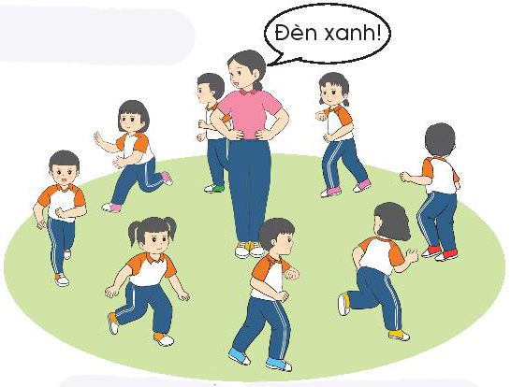  2. Hoạt động luyện tập  a. Tổ chức luyện tập  - Tập luyện đồng loạt  Động tác dẫn bóng luồn qua hai vật chuẩn  - Tập luyện theo tổ  - Trình diễn tổ  b. Trò chơi “Dẫn bóng về đích”  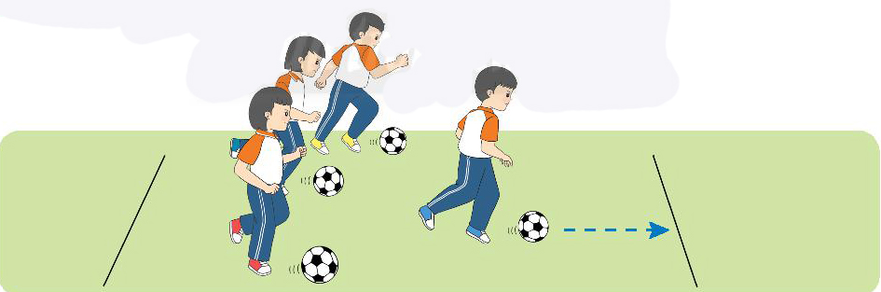  c. Hồi tĩnh  Thả lỏng toàn thân  3. Hoạt động vận dụng  a. Vận dụng  b. Nhận xét giờ học | 5-7’  2lx8n  2’  22-25’  3’ | - GV nhận lớp, thăm hỏi sức khỏe học sinh phổ biến nội dung, yêu cầu giờ học.  - GV nhận xét, chốt ý  - Giáo dục HS sau khi chơi.  - GV yêu cầu học sinh nhắc lại nội dung đã học?  - Xuống lớp |                                                                                                                                                                                                                                                                                                                                                                                                                                                                                                                                                                                                                                         - Cán sự tập trung lớp, điểm số, báo cáo sĩ số, tình hình lớp cho GV.          - CSL điều khiển khởi động                  - HS tham gia chơi    - ĐH tập luyện đồng loạt        - ĐH tập luyện theo tổ        - HS lên thực hiện            - HS nhận xét  - HS tham gia chơi.           - HS tổng kết trò chơi.  - HS đứng tại chỗ thả lỏng          - HS trả lời  - HS nhận xét bạn  - Vận dụng các động tác dẫn bóng để tham gia chơi được môn bóng đá.  - HS nhận xét giờ học của lớp.        
IV. ĐIỀU CHỈNH SAU BÀI DẠY
…………………………………………………………………………………….…………………………………………………………………………………….
…………………………………………………………………………………….

TỔNG KẾT MÔN HỌC; 1 tiết

I. Yêu cầu cần đạt. Bài học góp phần bồi dưỡng cho học sinh:
- Nêu được một số nội dung đã học trong học kỳ 2, một số trò chơi mà các em đã được chơi.
- Biết phối hợp, trao đổi giúp đỡ nhau cùng hoàn thành các bài tập.
- Tích cực, tự giác trong tập luyện và hoạt động tập thể.
II. Đồ dùng dạy học
- Địa điểm: Sân trường
- Phương tiện:
+ Giáo viên: Còi, cọc mũ, phấn, bóng, cầu môn.
+ Học sinh: trang phục thể thao, sách học sinh, bóng.
III. Các hoạt động dạy học chủ yếu
TUẦN 35 - TIẾT 70 -Ngày thực hiện 17/5/2024
Nội dung | Định lượng | Phương pháp tổ chức
Nội dung | Định lượng | Hoạt động GV | Hoạt động HS
1. Hoạt động khởi động  a. Nhận lớp  b. Khởi động  - Khởi động chung: Vỗ tay theo nhịp  2. Hoạt động luyện tập  a. Tổ chức luyện tập  - Tập luyện đồng loạt  + Nhắc lại các nội dung đã học  + Kể một số trò chơi mà học sinh đã chơi  b. Trò chơi “ Ai dẫn bóng nhanh hơn”  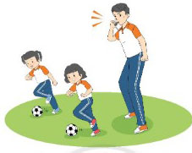  c. Hồi tĩnh  - Hát vui thả lỏng  3. Hoạt động vận dụng  a. Vận dụng  b. Nhận xét giờ học | 5-7’  2lx8n  22-25’  3’ | - GV nhận lớp, thăm hỏi sức khỏe học sinh phổ biến nội dung, yêu cầu giờ học.  - GV nhận xét, chốt ý  - Giáo dục HS sau khi chơi.  - GV yêu cầu học sinh nhắc lại nội dung đã học?  - Xuống lớp |                                                                                                                                                                                                                                                                                                                                                                                                                                                                                                                                                                                                                                         - Cán sự tập trung lớp, điểm số, báo cáo sĩ số, tình hình lớp cho GV.          - CSL điều khiển khởi động                  - HS điều khiển nhắc lại          - HS nhận xét.  - HS tham gia chơi.         - HS tổng kết trò chơi.  - HS đứng tại chỗ hát và vỗ tay.          - HS trả lời  - HS nhận xét bạn  - Vận dụng các động tác dẫn bóng để tham gia chơi được môn bóng đá  - HS nhận xét giờ học của lớp.        
IV. ĐIỀU CHỈNH SAU BÀI DẠY
………………………………………………………………………………………………………………………………………………………………………………………………………………………………………………………………

